Деревня Глиньково
(Сельское поселение Фединское Воскресенского
муниципального района Московской области)

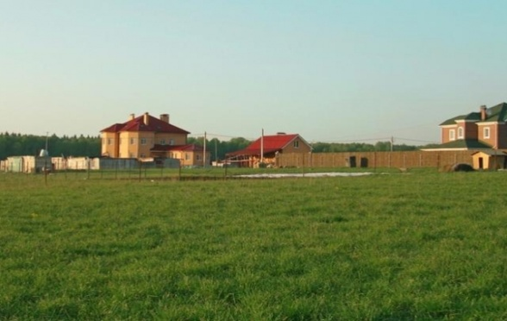
Деревня Глиньково расположена в юго-западной части Воскресенского района, примерно в 7 км к западу от города Воскресенска. Название Глиньково – «глинистый бугор».
В 0,5 км к северу от деревни протекает река Отра. Правый приток Москвы – Отра, в пределах района имеет сравнительно небольшую протяжённость (около 7 км) и впадает в Москву около деревни Городище. Название реки имеет мерьское происхождение и означает «травяная река». В деревне 1 улица — Лесная.
В 1926 году в деревне проживало 572 человека (267 мужчин, 305 женщин), насчитывалось 120 хозяйств, из которых 118 было крестьянских. По переписи 2002 года — 63 человека (24 мужчины, 39 женщин). Численность населения по Всероссийской переписи 2010 года – 97 человек.
Соседние поселения имеют большой разброс численности населения. Рядом с деревней находятся: сёла: Петровское, Марчуги, Косяково, деревни: Бубново, Субботино, Аргуново, Вертячево. Наиболее близким к Глиньково поселением является деревня Вертячево. Самым крупным из упомянутых можно назвать с. Косяково (численность населения составляет 683 человека).
Неподалёку от деревни располагается садово-дачное объединение «Барский сад».
В 1926 году деревня являлась центром Глиньковского сельсовета Спасской волости Бронницкого уезда Московской губернии.
С 1929 года — населённый пункт в составе Ашитковского района Коломенского округа Московской области. 20 мая 1930 года деревня была передана в Воскресенский район.
До муниципальной реформы 2006 года Глиньково входило в состав Марчуговского сельского округа Воскресенского района.

Коттеджный поселок в д. Глиньково
ООО «Телемонтаж» строит коттеджный поселок, расположенный в деревне Глиньково (улица Светлая).
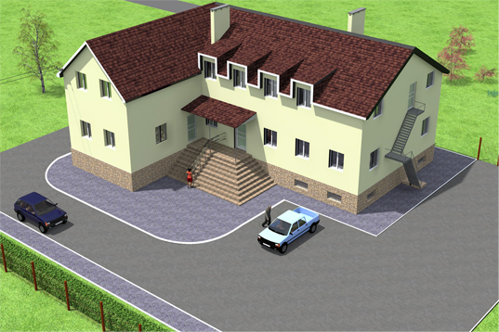
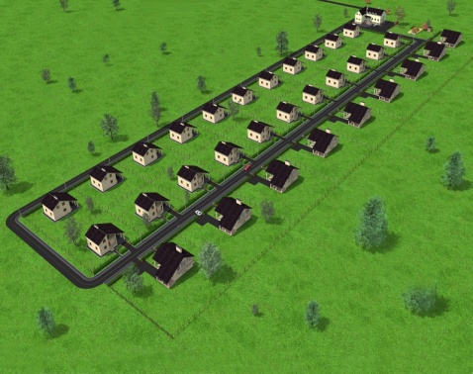
Улица Светлая расположена в экологически чистом месте Воскресенского района. В шаговой доступности будущих жильцов лес и река Отра. В каждый дом проведены все инженерные коммуникации, интернет и охранная сигнализация.
В поселке будет располагаться административно-развлекательный центр, включающий в себя:
- детскую и спортивную площадку,
- кафе,
- фитнес-клуб,
- сауну с бассейном,
- бильярд,
- настольный теннис,
- кинозал,
- гостиничные номера,
- магазин.
В поселке планируется асфальтированная проезжая часть. Кроме того предусмотрены собственная коммунальная и охранная службы.

Адрес: Московская область, Воскресенский район, деревня Глиньково
К д. Глиньково можно подъехать по Новорязанской дороге, проходящей в шести километрах. Другим путём, до деревни можно добраться по трассам: A-108 и A-107.
Добираясь до объекта из Москвы, следует ехать сначала до Воскресенска на прямом автобусе № 358. Либо на электричках, следующих в направлении Голутвина, Рязани, Шиферной. Здесь пересесть на маршруты № 27 Воскресенск – Глиньково.

Литература:

Коняшкина, Т.А. Воскресенский район: природа, население, хозяйство [Текст] / Т.А. Коняшкина. – Воскресенск , 2004. – Из содерж.: Поверхностные и подземные воды: [р. Отра]. – С. 18.
Суслов А. А. Очерки истории Воскресенского края [Текст] / А.А. Суслов, А.Н. Фролов. – М., 2012. – Из содерж.: Суслов, А.А. Духовные грамоты Ивана Калиты: волость Песочная: [Глиньково (Глинково)]. – С. 48.
Сайты: Wikipedia® — зарегистрированный товарный знак некоммерческой организации Wikimedia Foundation, Inc.
/www http://www.bankgorodov.ru/place/inform.php?id=74540
https://ru.wikipedia.org/wiki/Глиньково_(Воскресенский_район
.telemontage.ru/index.php/2013-02-26-12-48-24.html

